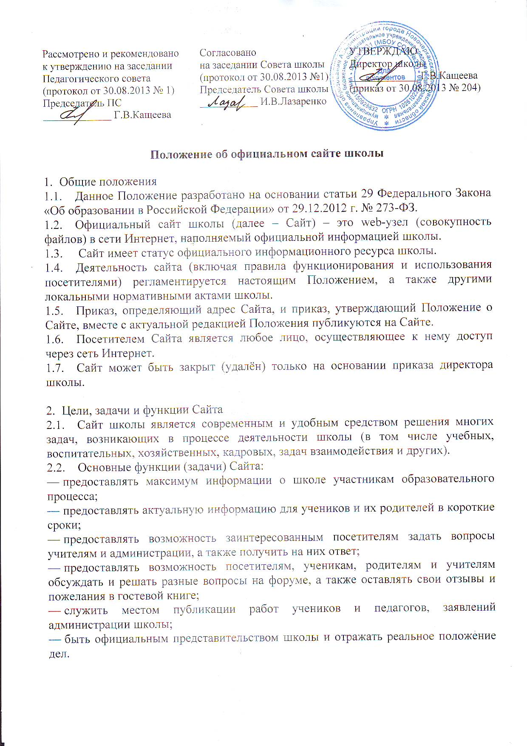  Рассмотрено и рекомендовано  к утверждению на заседании  Педагогического совета  (протокол от 30.08.2013 № 1)  Председатель ПС  _____________ Г.В.Кащеева | Согласовано  на заседании Совета школы  (протокол от 30.08.2013 №1)  Председатель Совета школы  ___________ И.В.Лазаренко | УТВЕРЖДАЮ  Директор школы  _____________ Г.В.Кащеева  (приказ от 30.08.2013 № 204)

Положение об официальном сайте школы

- Общие положения
  - Данное Положение разработано на основании статьи 29 Федерального Закона «Об образовании в Российской Федерации».
  - Официальный сайт школы (далее – Сайт) – это web-узел (совокупность файлов) в сети Интернет, наполняемый официальной информацией школы.
  - Сайт имеет статус официального информационного ресурса школы.
  - Деятельность сайта (включая правила функционирования и использования посетителями) регламентируется настоящим Положением, а также другими локальными нормативными актами школы.
  - Приказ, определяющий адрес Сайта, и приказ, утверждающий Положение о Сайте, вместе с актуальной редакцией Положения публикуются на Сайте.
  - Посетителем Сайта является любое лицо, осуществляющее к нему доступ через сеть Интернет.
  - Сайт может быть закрыт (удалён) только на основании приказа директора школы.

- Цели, задачи и функции Сайта
  - Сайт школы является современным и удобным средством решения многих задач, возникающих в процессе деятельности школы (в том числе учебных, воспитательных, хозяйственных, кадровых, задач взаимодействия и других).
  - Основные функции (задачи) Сайта:
- предоставлять максимум информации о школе участникам образовательного процесса;
- предоставлять актуальную информацию для учеников и их родителей в короткие сроки;
- предоставлять возможность заинтересованным посетителям задать вопросы учителям и администрации, а также получить на них ответ;
- предоставлять возможность посетителям, ученикам, родителям и учителям обсуждать и решать разные вопросы на форуме, а также оставлять свои отзывы и пожелания в гостевой книге;
- служить местом публикации работ учеников и педагогов, заявлений администрации школы;
- быть официальным представительством школы и отражать реальное положение дел.

- Содержание
  - Всё содержание Сайта тематически разделяется на разделы. Положение описывает примерную структуру информации, конкретное содержание формируется в рабочем порядке.
  - Основная информация, размещаемая на Сайте школы:
- главная страница («титульный лист» Сайта – страница, демонстрируемая посетителю при обращении к Сайту первой);
- история школы (краткая историческая справка о школе с указанием даты создания школы);
- информация об учредителе, контактные данные школы (почтовый и электронный адресы, телефоны);
- режим работы школы;
- информация о численности учащихся, количестве вакантных мест для приема (перевода) по каждому классу;
- информация о языке преподавания;
- информация о руководящих работниках школы;
- информация о персональном составе педагогических работников с указанием уровня образования, квалификации, опыта работы;
- информация о структуре и органах управления школой;
- копии Устава школы, лицензии на осуществление образовательной деятельности (с приложением), свидетельства о государственной регистрации, свидетельства о государственной аккредитации, решения учредителя о назначении директора школы, плана финансово-хозяйственной деятельности школы, годовой бухгалтерской отчетности, муниципального задания, локальных актов, отчетов о результатах самообследования, предписаний органов, осуществляющих государственный контроль);
- информация о приёме учащихся в школу;
- информация об образовательных программах, реализуемых школой;
- информация о внеклассной жизни (описание видов деятельности);
- информация об учениках школы (по согласованию с учениками и их родителями (законными представителями);
- информация о материально-техническом обеспечении образовательного процесса;
- информация о выпускниках;
- различные публикации (материалы, которые необходимо довести до сведения посетителей или просто сделать доступными, в том числе заявления, статьи, методические разработки, проектные работы, публичные отчёты);
- информация о достижениях школы в целом, отдельных сотрудников и обучающихся;
- архивная информация (архивные сведения, текстовые и фотоотчёты о прошедших мероприятиях).
  - Текущая информация, размещаемая на Сайте школы:
- новости (короткие сообщения на главной странице);
- анонсы ближайших олимпиад и мероприятий (с целью привлечения внимания к мероприятию и стимулирования участия в нём);
- учебные материалы (экзаменационные билеты, задания, прочие материалы для учеников и их родителей, публикуемые учителями);
- результаты олимпиад и других.
  - Сервисы обратной связи и общения:
- гостевая книга (раздел для отзывов и пожеланий);
- форум (раздел для обсуждений и объявлений, доступный для добавления информации всем посетителям Сайта).
  - Прочая информация, размещаемая на Сайте школы:
- полезные ссылки (ссылки на ресурсы, рекомендуемые посетителям Сайта – в основном, образовательные и официальные ресурсы органов управления образованием);
- школьные страницы (ссылки на сайты, напрямую связанные с деятельностью школы, включая сайты учеников и сотрудников школы).

- Технические особенности
  - Дизайн сайта формируется оптимальным образом в рамках имеющихся возможностей.
  - Перемещение между страницами Сайта осуществляется с помощью навигационного меню. Все страницы имеют общую часть, одинаковую для всех (содержащую меню и элементы оформления), и индивидуальную (содержащую конкретную информацию данной страницы). Общая часть изменяется в одном файле и автоматически применяется ко всем открываемым страницам.
  - Известность и эффективность Сайта характеризуются посещаемостью и индексом цитирования. Администрация Сайта проводит систематическую работу, направленную на повышение этих показателей.

- Администрация Сайта
  - Администратором Сайта признаётся лицо, имеющее доступ к редактированию материалов Сайта в сети Интернет (обладающее соответствующими паролями).
  - Сотрудник школы назначается Администратором Сайта приказом директора школы.
  - В Администрацию Сайта могут входить другие сотрудники и учащиеся, привлекаемые в рабочем порядке к выполнению отдельных действий (в том числе моделированию отдельных разделов Сайта, сбору информации и т.п.) по согласованию с ними. Руководителем Администрации Сайта является Администратор Сайта.
  - Администрация Сайта в своих действиях руководствуется Уставом школы, настоящим Положением, соглашениями с провайдером и законодательством Российской Федерации.
  - Администратор Сайта несёт персональную ответственность за совершение действий с использованием паролей для управления Сайтом и за выполнение своих функций, за исключением случаев вскрытия конверта с паролями.
  - Администратор Сайта подчинён директору школы, который информируется обо всех проблемных ситуациях в сфере деятельности Администрации Сайта. Все спорные вопросы и вопросы ответственности Администрации Сайта решаются только с директором школы.
  - Функции Администрации Сайта:
- контроль за соблюдением настоящего Положения и иных норм;
- признание и устранение нарушений;
- обновление информации на Сайте;
- организация сбора и обработки необходимой информации;
- передача вопросов посетителей их адресатам и публикация ответов;
- обработка электронных писем;
- решение технических вопросов, а также всех попутных вопросов, возникающих в связи с Сайтом, возможно, передача их на рассмотрение руководства школы;
- увеличение эффективности работы сайта;
- подготовка проектов локальных нормативных актов (и иных документов) в сфере своей компетенции, включая проекты Положения об официальном сайте школы.
  - Администрация Сайта обладает всеми полномочиями, необходимыми для осуществления вышеперечисленных функций, обладает правами полного управления Сайтом.
  - Решения и действия Администрации Сайта, предполагающие существенные изменения или затрагивающие чьи-либо интересы, фиксируются в письменной форме.
  - Администрация Сайта уполномочена отправлять от имени школы по электронной почте, связанной с Сайтом, сообщения, переданные для данной цели руководством школы, ответы на обращения посетителей и письма по вопросам своей компетенции.

- Правила функционирования Сайта.
  - Не допускается использование Сайта в целях, не связанных с его функциями, особенно если эти цели противоречат действующим нормам.
  - Школа является государственным образовательным учреждением, а сайт школы является её «визитной карточкой», поэтому к Сайту, как и к школе, применимы общепринятые моральные нормы.
  - Посетителям, Администрации Сайта и иным лицам, имеющим отношение к школьному сайту, предписывается соблюдать указанные нормы по отношению к Сайту.
  - Запрещены любая информация и любые действия, препятствующие нормальному функционированию школьного сайта.
  - Эффективность Сайта напрямую зависит от актуальности представленной на нём информации, поэтому всем сотрудникам школы, ответственным за определённую часть деятельности школы, предписывается своевременно и в полном объёме предоставлять соответствующую информацию Администрации Сайта.
  - Поощряется предоставление любых материалов для публикации на Сайте, но Администрация Сайта вправе отказать в публикации некоторых материалов. Основным критерием является соответствие содержания Положению и иным нормам. При публикации сохраняются все авторские права (выбор формы в соответствии с желанием авторов).

- Критерии и показатели работы Сайта.
  - Для оценки эффективности деятельности Сайта используются следующие критерии и показатели:
- посещаемость Сайта;
- содержательность Сайта и полнота информации;
- количество, тематический состав и качество электронных обращений посетителей и ответов на них;
- количество официальных публикаций работ обучающихся и учителей на Сайте;
- количество и наполненность информацией личных страниц сотрудников школы;
- скорость реакции на реальные события и оперативность предоставления актуальной информации;
- эстетическое оформление страниц;
- признание Сайта официальным представительством школы в Интернете общественностью.

